Бизнес-план
«Домашняя кондитерская “БуМашка торты”»



ОКВЭД 10.71. «Производство хлеба и мучных кондитерских изделий,

тортов и пирожных недлительного хранения»

Инициатор проекта: ФИО
Адрес:
Электронная почта:
ИНН:
Контактный телефон:
Стоимость проекта (всего) - 350 000,00 руб.,
в т.ч.: выплата по соц. контракту - 350 000,00 руб.,
собственные средства - 0,00 руб.,
заемные средства - 0,00 руб.

Куретское МО, 2026 г.

Содержание
- Резюме проекта
- Цель проекта
- Описание услуги
- Способ реализации проекта
- Анализ рынка
- Организационно-правовые аспекты
- Маркетинг
- Производственный план
- Организационный план
- Примерный прайс на оказываемые услуги
- Календарный план
- Финансовый план
- Риски и способы минимизации
- Заключение

1. Резюме проекта

Информация об инициаторе:
Параметр | Данные
Фамилия, имя, отчество
Контактный телефон
Адрес электронной почты
Адрес регистрации/проживания
Возраст
Семейное положение
Состав семьи
Образование | Среднее специальное. Областное государственное бюджетное учреждение «Иркутский базовый медицинский колледж», медицинская сестра
Дополнительное образование | Школа Cake School (Регистрационный номер лицензии № Л035-01298-77/01020952 от 15.05.2024), сертификат об освоении дополнительной образовательной программы «Бенто-торты», дата выдачи 28 октября 2024 г.
Статус на момент подачи | Физическое лицо, не зарегистрированное в качестве самозанятого или ИП. Ранее предпринимательскую деятельность не осуществляла.
Наличие санитарной книжки | Имеется (копия прилагается)
Прохождение медосмотра | Ежегодно
Соблюдение санитарных норм | При приготовлении планируется использовать: шапочку, фартук, перчатки; сырье только свежее и качественное
Наличие помещения | Имеется в собственности (выписка из ЕГРН прилагается), площадь кухни 20 кв. м, что достаточно для организации рабочей зоны

2. Цель проекта
Суть проекта: организация домашней кондитерской полного цикла с возможностью раздельного хранения сырья, заготовок и готовой продукции, а также изготовления кондитерских изделий с индивидуальным дизайном (съедобная печать).
Адрес осуществления деятельности:
Площадь дома –____кв. м, площадь кухни –____кв. м, что позволяет организовать выделенную рабочую зону с разделением на «грязную» и «чистую» зоны.
Ключевые преимущества инициатора:
- Наличие профильного образования (медицинское) и дополнительного обучения по программе «Бенто-торты»;
- Наличие санитарной книжки, ежегодное прохождение медосмотра;
- Готовность соблюдать санитарные нормы (использование шапочки, фартука, перчаток, только свежие продукты);
- Наличие помещения, пригодного для организации домашней кондитерской.
Цель проекта: создание домашней кондитерской с нуля, выход на ежемесячную выручку 30 000 – 50 000 руб. и чистую прибыль от 15 000 руб. за счет приобретения профессионального оборудования и расширения ассортимента (в том числе за счет съедобной печати).
Организационно-правовая форма предприятия: Самозанятый.
Запрашиваемая сумма: 350 000 руб.
Срок реализации проекта: 12 месяцев

3. Описание услуги
После приобретения оборудования планируется начать производство и реализацию кондитерских изделий.
Ассортимент
Категория | Продукция | Особенности
Торты на заказ | Бисквитные, многоярусные, с мастикой | Использование съедобной печати для фототортов, детских  и корпоративных заказов
Порционные десерты | Капкейки, десерты в стаканчиках | Для фуршетов, кейтеринга, подарков
Съедобная печать | Печать на вафельной бумаге, сахарной бумаге | Дополнительная услуга для украшения тортов, пряников, капкейков
Бенто-торты | Размер S, L, XL | Для небольших праздников, подарков

Целевая аудитория
Сегмент | Описание
Семьи с детьми | Детские праздники, дни рождения
Молодежь 20–35 лет | Свадьбы, фототорты, подарки
Корпоративные клиенты | Офисные доставки, банкеты, новогодние подарки
Туристы (сезон) | Десерты на вынос, сувенирная продукция с байкальской символикой

4. Способ реализации проекта
Реализация проекта будет проходить на территории Ольхонского района следующим путями:
1) Заключение социального контракта для покупки необходимого оборудования.
2) Приобретение оборудования.
3) Начало реализации услуг и рекламы.
4) Планирование и согласование вкуса, дизайна и количества десерта с заказчиками
5) Приготовление десерта
6) Передача десерта заказчику(доставка, самовывоз)

5. Анализ рынка
Ключевой проблемой для кондитеров и покупателей Ольхонского района является полное отсутствие услуги съедобной печати на территории района. Ни один из кондитеров, работающих в Еланцах, ни кондитеры на острове Ольхон не предоставляют возможность печати на вафельной или сахарной бумаге. Для изготовления торта с фотографией, детского торта с любимым персонажем, корпоративного торта с логотипом или любого другого изделия с индивидуальным дизайном кондитерам и их клиентам приходится заказывать съедобную печать в Иркутске.
Это влечет за собой ряд серьезных неудобств. Во-первых, это дополнительные затраты на доставку, которые увеличивают себестоимость готового изделия и, как следствие, конечную цену для покупателя. Во-вторых, это длительные сроки ожидания – доставка из Иркутска занимает от одного до трех дней, что делает невозможным выполнение срочных заказов. В-третьих, это риски, связанные с транспортировкой, так как печатные элементы могут повредиться при пересылке. В-четвертых, это отсутствие возможности оперативно внести изменения в дизайн или исправить ошибки, что особенно критично при индивидуальных заказах.
Жители района, желающие заказать торт с индивидуальным дизайном, а также местные кондитеры, нуждающиеся в декоре для своих изделий, вынуждены планировать заказы заранее, закладывать дополнительные средства на доставку и мириться с рисками, связанными с пересылкой хрупких элементов.
Основными критериями при выборе кондитера для населения являются качество продукции, приемлемые расценки, возможность получить заказ в нужный срок, а также наличие широкого ассортимента и индивидуальный подход. Услуга съедобной печати сегодня становится все более востребованной, особенно для детских праздников, свадеб, юбилеев и корпоративных мероприятий. Ее отсутствие на месте значительно ограничивает возможности как кондитеров, так и их клиентов.
Инициатор проекта имеет медицинское образование, что обеспечивает высокий уровень соблюдения санитарных норм, а также прошла обучение и имеет опыт в приготовлении десертов. Санитарная книжка имеется, медосмотр проходит ежегодно. При приготовлении продукции планируется использовать только свежие и качественные продукты, а также средства индивидуальной защиты – шапочку, фартук, перчатки.
Наличие собственного принтера для съедобной печати позволит предлагать услугу, которая в настоящее время полностью отсутствует на территории всего Ольхонского района. Это дает возможность не только удовлетворить спрос местных жителей, но и привлекать клиентов из других населенных пунктов района, включая Еланцы и Хужир, а также сотрудничать с кондитерами района, которые смогут заказывать декор для своих изделий без необходимости обращаться в Иркутск.
Все виды кондитерских изделий будут оцениваться исходя из средне рыночной стоимости в указанной сфере. Цены на продукцию будут соответствовать качеству используемых ингредиентов и сложности исполнения, при этом услуга съедобной печати будет предлагаться по ценам ниже, чем у конкурентов из Иркутска с учетом доставки.
Таким образом, открытие домашней кондитерской в деревне _______с уникальной для района услугой съедобной печати позволит закрыть существующую нишу на локальном рынке, обеспечить жителей __________и окрестностей качественной продукцией без необходимости поездок в районный центр, а также предоставить кондитерам всего Ольхонского района возможность заказывать декор на месте без обращения в Иркутск.

6. Организационно-правовые аспекты

На начальном этапе планируется предоставление услуг кондитером в качестве самозанятого, пользуясь упрощённой системой налогообложения. Самозанятые платят НПД по ставке 4% с доходов от физических лиц и 6% с доходов от юридических лиц.

7. Маркетинг

Ценовая стратегия: Все виды работ будут оцениваться исходя из среднерыночной стоимости в указанной сфере в регионе, и стоимости закупаемых продуктов.
Продвижение будет осуществляться через следующие каналы:
Канал | Описание
Социальные сети (VK, MAX) | Создание и ведение профиля, публикация фото и видео готовых изделий, демонстрация чистоты на кухне, использования СИЗ
Местные группы и чаты | Размещение информации в районных группах (Ольхонское сообщество, Куреть и т.д.)
Сарафанное радио | Система скидок за рекомендации и отзывы
Сотрудничество с гостевыми домами и кафе | Размещение брошюр с рекламой в гостевых домах, для привлечения туристов

8. Производственный план
Для домашней кондитерской соблюдение санитарных норм является ключевым фактором успеха и доверия клиентов.
Инициатором обеспечено:
- Наличие санитарной книжки с отметками о прохождении медосмотра;
- Медосмотр проходит ежегодно в установленном порядке;
- При приготовлении продукции планируется использовать средства индивидуальной защиты: шапочка, фартук, перчатки;
- Сырье будет закупаться только свежее и качественное у проверенных поставщиков с соблюдением условий хранения и сроков годности.
Планируемые улучшения с использованием оборудования:
- Раздельное хранение сырья, полуфабрикатов и готовой продукции в разных холодильных устройствах (холодильник, морозильная камера, витрина) для исключения перекрестного загрязнения;
- Выделенная рабочая зона на кухне площадью 20 кв. м с четким разделением на «грязную» и «чистую» зоны.

9. Организационный план
Приложение 1. Список приобретаемого оборудования
Магазин: «Матрица», г. Иркутск, ул. Кирова, 40
№ | Наименование оборудования | Модель | фото | Характеристики | Цена за ед. (руб.)
1 | Витрина холодильная | Бирюса B600KD | 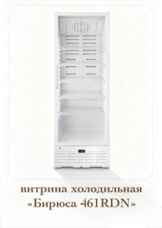 | Шкаф-витрина с динамическим охлаждением, электронное управление, цвет – черный фронт, глухая дверь, температура +1…+7°C, габариты 203x67x70 см, объем 540 л | 58 800
2 | Морозильная камера | Бирюса 6047SN | 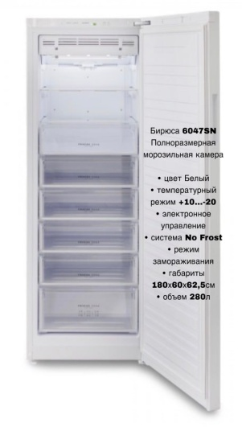 | Полноразмерная морозильная камера, цвет – белый, температурный режим +10…-20°C, электронное управление, система No Frost, режим замораживания, габариты 180x60x62,5 см, объем 280 л | 44 700
3 | Посудомоечная машина | Бирюса DWF-410/5M | 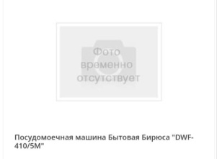 | Бытовая посудомоечная машина, компактная, для качественной обработки и дезинфекции посуды | 21 700
4 | Блендер погружной | Moulinex Infiny Force Pro DD95MD10 | 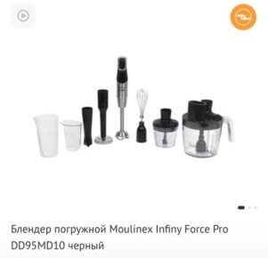 | Погружной блендер, профессиональная мощность, для приготовления муссов, начинок, эмульсий | 16 800
5 | Вытяжка подвесная | Gorenje WHU629EX/M | 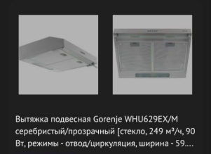 | Цвет – серебристый/прозрачный (стекло), производительность 249 м³/ч, мощность 90 Вт, режимы – отвод/циркуляция, ширина 59 см | 8 000
6 | Ноутбук | InfiniX XBOOK 15 YL51A5 | 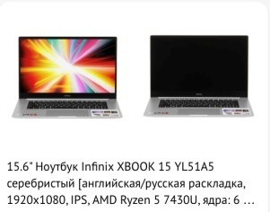 | 15,6" экран, разрешение 1920x1080, IPS, AMD Ryzen 5 7430U, 6 ядер, английская/русская раскладка, для ведения отчетности и подготовки макетов | 50 000
7 | Сушилка для овощей и фруктов | Kitfort KT-1916 | 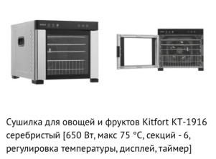 | Цвет – серебристый, мощность 650 Вт, макс. температура 75°C, количество секций – 6, регулировка температуры, дисплей, таймер | 18 200
8 | Вакуумный упаковщик | Kitfort KT-1532 | 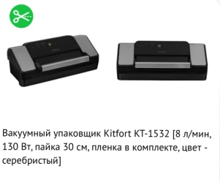 | Производительность 8 л/мин, мощность 130 Вт, пайка 30 см, пленка в комплекте, цвет – серебристый | 12 400
9 | Пищевой принтер | Canon PRO WiFi Cake | 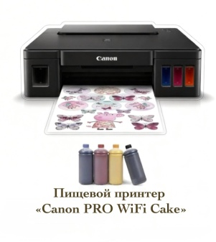 | Для печати на вафельной и сахарной бумаге, создание фототортов и индивидуального дизайна | 27 500
10 | Холодильный шкаф (для сырья) | (аналог) | 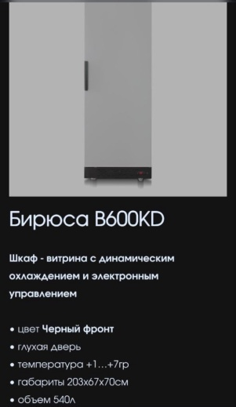 | Для хранения сырья (молоко, яйца, масло, сливки) | 69 900
11 | Планетарный миксер | (аналог) | 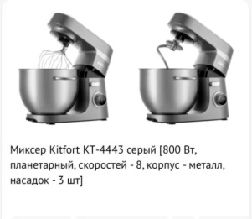 | Для замеса бисквитов, кремов, меренги, увеличения объемов производства | 22 000
ИТОГО |  |  |  |  | 350 000

Примечания
Все чеки и документы, подтверждающие приобретение оборудования, будут приложены к отчетности.
Оборудование приобретается в магазине «Матрица» по адресу: г. Иркутск, ул. Кирова, 40.
В случае отсутствия отдельных позиций в магазине «Матрица», приобретение осуществляется в специализированных магазинах с предоставлением чеков.
Вся сумма социального контракта (350 000 руб.) полностью израсходована на приобретение оборудования.
Обязательства инициатора
В случае увеличения стоимости товара обязуюсь выплатить недостающую сумму из личных средств.
В случае отсутствия товара на складе, или в магазине обязуюсь заменить товар на соответствующий по цене, характеристикам и качеству, с предоставлением подтверждающих документов.
10. Примерный прайс на оказываемые услуги

Кондитерские изделия:
№ | Наименование | Вес/количество | Цена, руб.
1 | Бенто-торт “Размер S” | 400–450 гр | 1 300
2 | Бенто-торт “Размер L” | 600–700 гр | 1 650
3 | Бенто-торт “Размер XL” | 850–1000 гр | 1 950
4 | Торт ванильный с разными начинками | от 1,5 кг | 1 750/кг
5 | Торт “Молочный ломтик, малина в шоколаде” | от 1,5 кг | 1 900/кг
6 | Торт “Красный бархат” | от 1,5 кг | 1 900/кг
7 | Торт “Открытый медовик” | от 1,5 кг | 1 700/кг
8 | Набор трайфлов | 4 шт | 1 500
9 | Набор трайфлов | 6 шт | 2 250
10 | Пирожное “Эскимо” | 1 шт | 200

Дополнительные услуги:
Услуга | Стоимость
Декор, топперы, шоколадные фигурки | Обсуждается отдельно
Съедобная печать (на вафельной/сахарной бумаге) | от 300 руб. за изображение

11. Календарный план
№ | Этап | Начало | Завершение
1 | Подача документов на социальный контракт | Март 2026 г. | Март 2026 г.
2 | Регистрация самозанятого | Март 2026 г. | Март 2026 г.
3 | Закупка оборудования согласно смете | Апрель 2026 г. | Май 2026 г.
4 | Монтаж и организация рабочего места | Май 2026 г. | Май 2026 г.
5 | Начало осуществления предпринимательской деятельности | Июнь 2026 г. | На постоянной основе

12. Финансовый план
Наименование | Количество услуг в месяц
 | цена | июн.26 | июл.26 | авг.26 | сен.26 | окт.26 | ноя.26 | дек.26 | янв.27 | фев.27 | мар.27
 | руб.
Бенто S | 1 300р. | 8 | 12 | 15 | 12 | 8 | 6 | 8 | 5 | 10 | 12
Бенто L | 1 650р. | 4 | 6 | 8 | 6 | 4 | 3 | 5 | 3 | 5 | 6
Бенто XL | 1 950р. | 2 | 4 | 5 | 4 | 2 | 2 | 3 | 1 | 3 | 4
Торт ванильный | 1750 р.кг | 2 | 4 | 5 | 4 | 2 | 2 | 3 | 1 | 3 | 4
Торт “Молочный ломтик” | 1900 р.кг | 1 | 2 | 3 | 2 | 1 | 1 | 2 | 1 | 2 | 2
Торт “Красный бархат” | 1900 р.кг | 1 | 2 | 3 | 2 | 1 | 1 | 2 | 1 | 2 | 2
Торт “Открытый медовик” | 1700 р. кг | 1 | 2 | 3 | 2 | 1 | 1 | 2 | 1 | 2 | 2
Трайфлы (4 шт) | 1 500р. | 2 | 4 | 5 | 4 | 2 | 2 | 3 | 1 | 3 | 4
Трайфлы (6 шт) | 2 250р. | 1 | 2 | 3 | 2 | 1 | 1 | 2 | 1 | 2 | 2
Пирожное эскимо (шт) | 200р. шт | 10 | 20 | 25 | 20 | 10 | 8 | 12 | 6 | 15 | 20
Съедобная печать | от 300р | 2 | 5 | 7 | 5 | 2 | 2 | 4 | 1 | 4 | 5
Общее количество тортов (шт) |  | 18 | 30 | 39 | 30 | 18 | 15 | 23 | 12 | 25 | 30
Итого |  | 30000 | 45000 | 55000 | 50000 | 35000 | 30100 | 40000 | 25000 | 45000 | 50000

Показатели | апр.26 | май.26 | июн.26 | июл.26 | авг.26 | сен.26 | окт.26 | ноя.26 | дек.26 | янв.27 | фев.27 | мар.27 | Итого
Доходы: | 350 000 | 0 | 30 000 | 45 000 | 55 000 | 50 000 | 35 000 | 30 100 | 40 000 | 25 000 | 45 000 | 50 000 | 755 100
Гос.соц. помощь по соц.контракту | 350 000 | 0 | 0 | 0 | 0 | 0 | 0 | 0 | 0 | 0 | 0 | 0 | 350 000
Выручка | 0 | 0 | 30 000 | 45 000 | 55 000 | 50 000 | 35 000 | 30 100 | 40 000 | 25 000 | 45 000 | 50 000 | 405 100
Расходы: | 350 000 |  | 15000 | 21800 | 26400 | 24000 | 17200 | 14804 | 19400 | 12500 | 21800 | 24 200 | 547 104
Приобретение основных средств | 350 000 |  | 0 | 0 | 0 | 0 | 0 | 0 | 0 | 0 | 0 | 0 | 350 000
Приобретение материалов и сырья | 0 |  | 12 000 | 18 000 | 22 000 | 20 000 | 14 000 | 12 000 | 16 000 | 10 000 | 18 000 | 20 000 | 162 000
Электроэнергия |  |  | 1 800 | 2 000 | 2 200 | 2 000 | 1 800 | 1 600 | 1 800 | 1 500 | 2 000 | 2 200 | 18 900
Налоги 4% |  |  | 1 200 | 1 800 | 2 200 | 2 000 | 1 400 | 1 204 | 1 600 | 1 000 | 1 800 | 2 000 | 16 204
Чистая прибыль |  |  | 15 000 | 23 200 | 28 600 | 26 000 | 17 800 | 15 296 | 20 600 | 12 500 | 23 200 | 25 800 | 207 996
Срок окупаемости, мес. |  |  |  |  |  |  |  |  |  |  |  |  | 1,6

Пояснения к финансовому плану
- Выручка рассчитана на основе детализации по месяцам (см. Приложение 2). Суммы округлены для наглядности.
- Получение субсидии – 350 000 руб. перечислены в июне 2026 г. после одобрения социального контракта. Вся сумма израсходована на приобретение оборудования (11 единиц).
- Расходы на материалы и сырье составляют 40% от выручки.
- Электроэнергия рассчитана с учетом использования всего оборудования (холодильный шкаф, витрина, морозильная камера, миксер, блендер, принтер, посудомоечная машина, вытяжка, вакууматор, сушилка, ноутбук).
- Налог 4% – налог на профессиональный доход (самозанятость), уплачивается с выручки.
- Чистая прибыль = Итого доходы – Итого расходы.

Срок окупаемости – 14–15 месяцев. Накопленная чистая прибыль за период июнь 2026 – март 2027 составляет 207 900 руб. Полная окупаемость вложенных средств (350 000 руб.) наступит в августе–сентябре 2027 г.

13. Риски и способы их минимизации

Риск | Вероятность | Способ минимизации
Поломка оборудования | Низкая | Приобретение техники с гарантией (не менее 12 мес.) в проверенных магазинах. Своевременное техническое обслуживание.
Низкий спрос в первые месяцы | Средняя | Акцент на уникальное предложение (съедобная печать, фототорты). Активная реклама в местных группах. Система скидок за рекомендации.
Претензии по качеству или санитарии | Очень низкая | Ежегодный медосмотр, использование СИЗ, раздельное хранение в разном оборудовании, работа только со свежими продуктами.
Рост цен на сырье | Средняя | Формирование запасов муки, сахара, масла (длительного хранения). Гибкая ценовая политика.
Логистические сложности (удаленность Ольхонского района) | Средняя | Формирование запасов продуктов длительного хранения. Сотрудничество с местными поставщиками.

14. Заключение

Подтверждение санитарной безопасности
В подтверждение серьезности подхода к санитарной безопасности и качеству продукции инициатор заявляет:
- Санитарная книжка имеется (копия прилагается к пакету документов).
- Медицинский осмотр проходит ежегодно в установленном порядке.
- При приготовлении кондитерских изделий обязательно будут использоваться:
  - одноразовая шапочка или косынка;
  - чистый фартук (смена по мере загрязнения);
  - одноразовые перчатки (меняются при смене вида работ).
- Для приготовления продукции будет использоваться только свежее и качественное сырье с действующими сроками годности. Закупка планируется у проверенных поставщиков.
- После приобретения оборудования будет организовано раздельное хранение сырья, полуфабрикатов и готовых изделий в разных холодильных устройствах, что полностью исключает риск перекрестного загрязнения.

Заключение
Предлагаемый бизнес-план направлен на приобретение оборудования, необходимого для организации домашней кондитерской с нуля. Наличие медицинского образования, профильных курсов, санитарной книжки и ежегодного медосмотра подтверждают готовность инициатора соблюдать все санитарные требования. Использование СИЗ и свежих продуктов гарантирует безопасность готовой продукции для конечных потребителей, что является важным аргументом при рассмотрении заявки на социальный контракт.

Приложения к бизнес-плану
- Копия санитарной книжки.
- Портфолио готовых работ (3–5 фото с подписью «Работы инициатора»).
- Выписка из ЕГРН (подтверждение права собственности на жилое помещение).
- Копия сертификата об освоении программы «Бенто-торты».

__________________ ________________ ____________________________
Дата Подпись инициатора ФИО инициатора

Работы инициатора

